Kalman filter

Kalman filter là một trong những giải thuật khá nổi tiếng trong lớp giải thuật chuỗi thời gian. Kalman filter là giải thuật ước lượng đệ quy giữa hai trạng thái dự đoán (prediction) và hiệu chỉnh (correction) nhằm xác định trạng thái của một quá trình tuyến tính. Trạng thái thứ nhất là trạng thái dự đoán, ở trạng thái này giải thuật kalman filter sẽ dự đoán gía trị trạng thái tiếp theo của quá trình dựa trên các thông số đã được tính toán. Tới giai đoạn thứ hai là giai đoạn hiệu chỉnh, khi ta có được giá trị thực của trạng thái dự đoán trước đó, các thông số dự đoán sẽ được cập nhật lại để chuẩn bị cho giai đoạn dự đoán tiếp theo. Các bước của giải thuật kalman filter mô tả theo hình sau:

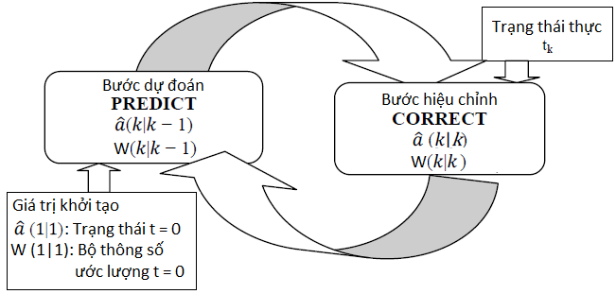

Hình 3.5: Chu trình của giải thuật kalman filter